REUNIÃO DE TRABALHO AMPLANORTE
REGIONALIZAÇÃO DOS SERVIÇOS DA ALTA COMPLEXIDADE

MEMÓRIA DE REUNIÃO

Data:  10/07/2020 | Horário:  _8:30_ | Local: ON LINE SALA DE REEUNIÕES ZOOM  AMPLANORTE
Memória elaborada por: VALÉRIA GROSSL MENDAS DA SILVA
PAUTA
ASSUNTO
- Apresentação experiência família acolhedora Rodeio (Aline)
- Apresentação CREAS Regional (Janice Merigo FECAM)
Detalhamento e resoluções:
FUNDEB- Ministério Público
Ministério Público está fazendo estudos sobre o Fundeb, com relação a utilização dele em detrimento do cumprimentos dos Planos Municipais de Educação.

Piso Salarial
Os municípios foram orientados a pagarem o piso, o aumento do piso deve ser considerado, respeitando o limite prudencial com relação a folha salarial do município

Monitoramento PME
O governo federal ainda está organizando atividades para a continuidade dos trabalhos de assessoria para o monitoramento, não temos continuidade no momento. O monitoramento está sendo realizado de forma individualizada em cada município.

Revisão da Lei dos Sistemas de Educação
Na próxima reunião os municípios ficaram responsáveis por dar segmento aos estudos da Lei dos Sistemas e organizar seu encaminhamento ao legislativo. O município de Itaiópolis, que era o único que ainda não tinha sistema próprio já aprovou a lei na Câmara. Os demais vão passar para a aprovação a revisão das leis.

Implementação da Matriz Curricular
Os municípios de Major Vieira, Mafra, Itaiópolis, Papanduva e Monte Castelo decidiram dar continuidade ao trabalho junto ao Senac, solicitaram para agendar reunião afim da empresa apresentar proposta. Os demais municípios definiram dar encaminhamentos por conta própria

Organização Orçamentária Educação-Controle Interno
Todos os municípios vão encaminhar os profissionais para capacitação com a Gilmara no dia 17/02 na Amplanorte, municípios que encaminharam o questionário ao TCE estão com dúvidas, mas a maioria ainda não encaminhou.

Reajuste repasse transporte escolar estadual
Todos os municípios Catarinenses receberam reajuste de 6%. O colegiado solicitou a Amplanorte que instaure câmara técnica para fazer estudo referenciado e criar lei regulamentar para ser implantada nos municípios. Os municípios requisitam especialista na área, para mapear as linhas do transporte, para ser apresentada contra proposta ao Estado, pois, ainda o repasse é insuficiente para cobrir as despesas com o transporte dos alunos da rede estadual.

Lei de Abuso de Poder (Ano Político)
Os municípios indicarão nomes para poder explanar sobre o assunto, Estela ficou de verificar com o observatório nacional alguém pra explanar.

Lei que obriga a contratação de Psicólogo e Assistente Social
Muitos municípios já têm em seu corpo de trabalho estes profissionais, os demais terão que se adequar, farão estudo financeiro para adequação à legislação

A Secretária de educação de Mafra explanou e se colocou a disposição para apresentar a captação de recursos através do FIA através das APPs, nos próximos encontros terão agenda para o repasse.

Lei da Escuta Especializada
Foi explanada as primeiras orientações sobre a lei e apresentada o planejamento de discussões sobre a lei na região, através dos CMDCA´s, FECAM SDS CEDCA e MP farão trabalho de orientação e capacitação aos municípios via Associação.

Planejamento Anual do Colegiado (Assessoria Gilmara)
Após as capacitações com a assessora da Fecam Sra. Gilmara, nos meses de fevereiro e março o colegiado dará segmento no planejamento para realizar os encaminhamentos necessários na gestão da educação.

Eleição do Colegiado
Após realizada eleição ficou desta forma composta a diretoria.
Presidente do colegiado: Osmar/Canoinhas
Vice presidente: Maria Cristina/Bela Vista do Toldo
Secretária: Aldair/Porto União

Outras deliberações: Colocar a Proposta curricular do território no site da Ampla
Elaborar moção regional a ser entregue ao TCE sobre a evolução populacional nos municípios da Amplanorte que está diminuindo, fazendo com que a meta 16 do Plano Municipal de educação fique comprometido. Precisamos fazer a justificativa em conjunto, solicitar ajuda a Fecam para a fundamentação.

Assinatura do Presidente:
Assinatura do relator da memória:
Obs.: segue anexa a lista de presença e as fotos desta reunião.
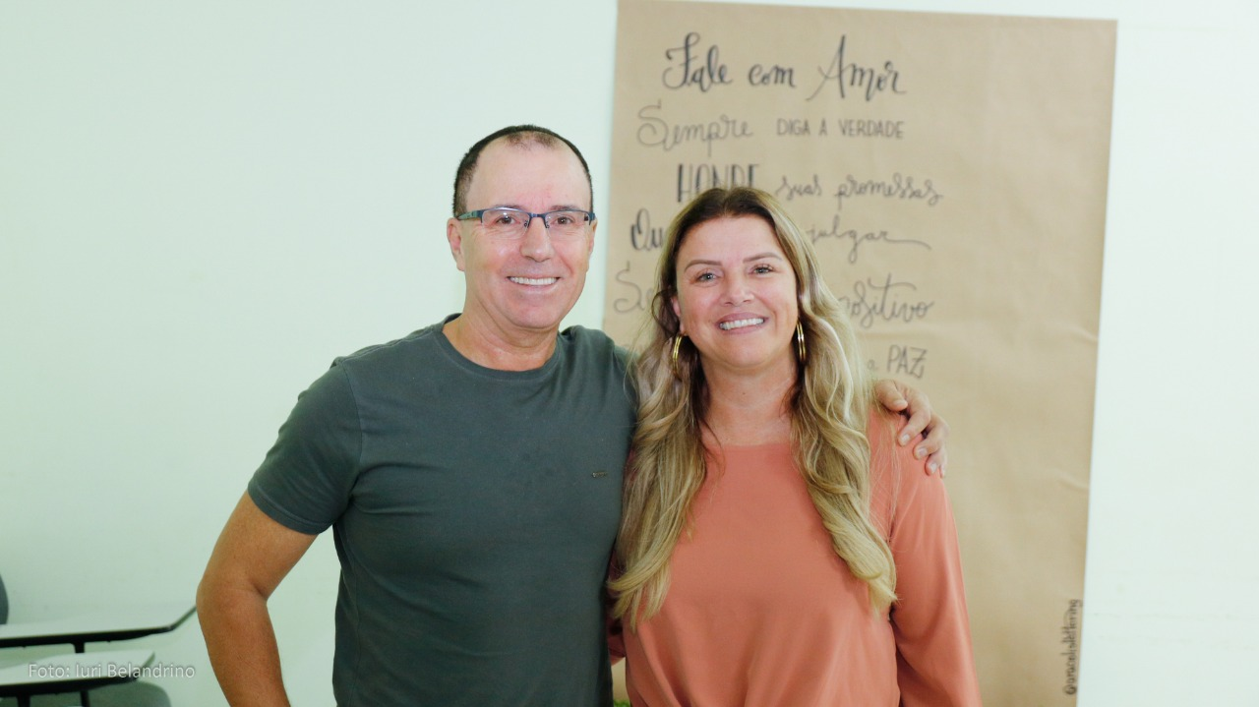
PRESIDENTE ELEITO OSMAR/CANOINHAS E EX PRESIDENTE ESTELA/MAFRA

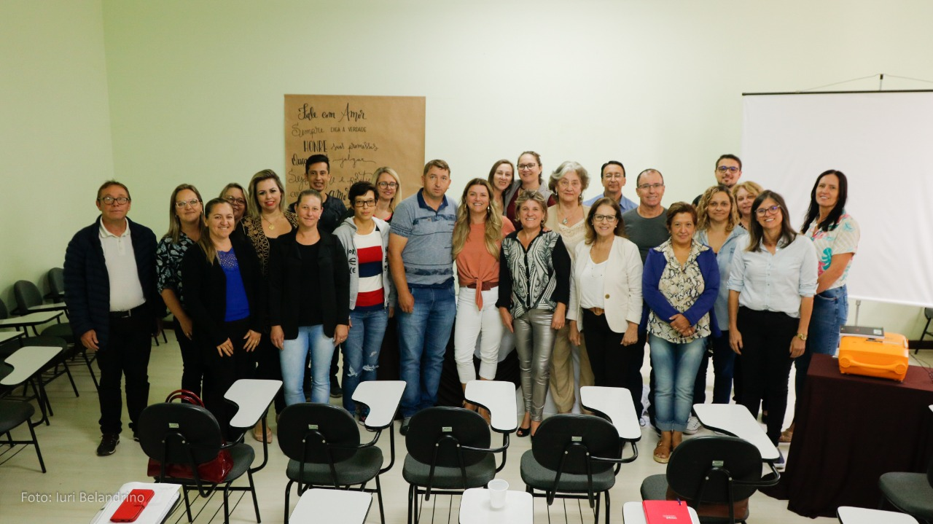
PARTICIPANTES DA REUNIÃO

